Заветинский район
Муниципальное бюджетное общеобразовательное учреждение
Фоминская средняя общеобразовательная школа
«УТВЕРЖДАЮ»
«РАССМОТРЕНО» «ПРИНЯТО»
Протокол заседания педагогического совета Директор МБОУ Фоминской СОШ
Протокол заседания методического совета МБОУ Фоминской СОШ Приказ от 31.08.2022 № 115
МБОУ Фоминская СОШ от 31.08.2022 № 3 _______________М.В. Овсюкова
от 30.08.2022 г. № 1

Рабочая программа
по алгебре

Уровень общего образования (класс) основное общее 9
Количество часов 100
Учитель Мусаев Ризван Османович
Программа разработана на основе Алгебра. Программы общеобразовательных учреждений 7- 9 классы. /Составитель Бурмистрова Т.А. М.: Просвещение. 2019 Допущено Мин. Образования РФ

2022-2023 учебный год
хутор Фомин
Пояснительная записка
Рабочая программа по предмету алгебра является частью основной общеобразовательной программы основного общего образования МБОУ Фоминской СОШ на 2022-2023 учебный год и разработана на основе следующих документов:
Федеральный государственный образовательный стандарт основного общего образования, утвержденный приказом Министерства образования и науки Российской Федерации от 17.12.2010 № 1897 (далее – ФГОС основного общего образования);
- Учебного плана МБОУ Фоминской СОШ на 2022-2023 учебный год;
- Примерной программы основного общего образования по направлению «Математика», М. «Дрофа», 2007г;
- Авторской программы для общеобразовательных учреждений. Алгебра. 7-9 классы. Составитель: Бурмистрова Т.А. – М.: Просвещение, 2019 г.
Федеральным базисным учебным планом для образовательных учреждений Российской Федерации на изучение алгебры в 9 классе отводится 3 часов в неделю (34 недель - 102 часов) для обязательного изучения учебного предмета. Согласно годовому календарному графику работы школы программа будет реализована в 100 часов. 2 часа выпадает на праздничные дни (согласно Постановлению Правительства РФ от16.09.2022 № 1564 «О переносе выходных дней в 2023 году»: 23.02, 08.03;), в эти дни недели по расписанию уроки алгебры в 9 классе. Согласно с календарным графиком работы школы 1 час приходятся на государственные праздники (Постановление Правительства РФ «О переносе выходных дней в 2023 году»)
Выполнение рабочей программы в полном объёме обеспечено за счет уплотнения тем на итоговое повторение (2 часа). «Уравнения и неравенства с одной переменной.» (1ч.); «Квадратный трехчлен и его корни.» (1ч.).
Учебно-методический комплекс учителя:
- Алгебра-9:учебник/автор: Ю.Н. Макарычев, Н.Г. Миндюк, К.Н. Нешков, С.Б. Суворова, Просвещение, 2015 – 2020 год.
- Изучение алгебры в 7—9 классах/ Ю. Н. Макарычев, Н.Г. Миндюк, С.Б. Суворова. — М.: Просвещение, 2015—2020.
- Уроки алгебры в 9 классе: кн. для учителя / В.И. Жохов, Л.Б. Крайнева. — М.: Просвещение, 2018.
- Алгебра: дидакт. материалы для 9 кл. / Л. И. Звавич, Л. В. Кузнецова, С. Б» Суворова. — М.: Просвещение, 2015—2020.
- Поурочные планы алгебра 9 класс, авторы. Н. Макарычев, Н.Г. Миндюк, К.Н. Нешков, С.Б. Суворова, изд. «Учитель», 2020 год.

Планируемые результаты освоения учебного предмета
Программа обеспечивает достижения следующих результатов освоения образовательной программы основного общего образования:
1. В направлении личностного развития:
• умение ясно, точно, грамотно излагать свои мысли в устной и письменной форме, понимать смысл поставленной задачи, выстраивать аргументацию, приводить примеры и контрпримеры;
• критичность мышления, умение распознавать логически некорректные высказывания, отличать гипотезу от факта;
• представление о математической науке как сфере человеческой деятельности, об этапах ее развития, о ее значимости для развития цивилизации;
• креативность мышления, инициатива, находчивость, активность при решении математических задач;
• умение контролировать процесс и результат учебной математической деятельности;
• способность к эмоциональному восприятию математических объектов, задач, решений, рассуждений.
2. В метапредметном направлении:
• умение видеть математическую задачу в контексте проблемной ситуации в других дисциплинах, в окружающей жизни;
• умение находить в различных источниках информацию, необходимую для решения математических проблем, и представлять ее в понятной форме, принимать решение в условиях неполной и избыточной, точной и вероятностной информации;
• умение понимать и использовать математические средства наглядности (графики, диаграммы, таблицы, схемы и др.) для иллюстрации, интерпретации, аргументации;
• умение выдвигать гипотезы при решении учебных задач и понимать необходимость их проверки;
• умение применять индуктивные и дедуктивные способы рассуждений, видеть различные стратегии решения задач;
• понимание сущности алгоритмических предписаний и умение действовать в соответствии с предложенным алгоритмом;
• умение самостоятельно ставить цели, выбирать и создавать алгоритмы для решения учебных математических проблем;
• умение планировать и осуществлять деятельность, направленную на решение задач исследовательского характера;
• первоначальные представления об идеях и методах математики как универсальном языке науки и техники, средстве моделирования явлений и процессов.
3. В предметном направлении:
предметным результатом изучения курса является сформированность следующих умений.
Предметная область «Арифметика»
• переходить от одной формы записи чисел к другой, представлять десятичную дробь в виде обыкновенной и обыкновенную – в виде десятичной, записывать большие и малые числа с использованием целых степеней десятки;
• выполнять арифметические действия с рациональными числами, сравнивать рациональные и действительные числа, находить в несложных случаях значения степеней с целыми показателями, находить значения числовых выражений;
• округлять целые числа и десятичные дроби, находить приближения чисел с недостатком и избытком, выполнять оценку числовых выражений;
• пользоваться основными единицами длины, массы, времени, скорости, площади, объема, выражать более крупные единицы через более мелкие и наоборот;
• решать текстовые задачи, включая задачи, связанные с отношением и пропорциональностью величин, с дробями и процентами.
Использовать приобретенные знания и умения в практической деятельности и повседневной жизни для:
• решения несложных практических расчетных задач, в том числе c использованием (при необходимости) справочных материалов, калькулятора, компьютера;
• устной прикидки и оценки результата вычислений, проверки результата вычисления с использованием различных приемов;
• интерпретации результатов решения задач с учетом ограничений, связанных с реальными свойствами рассматриваемых процессов и явлений.
Предметная область «Алгебра»
• составлять буквенные выражения и формулы по условиям задач; осуществлять в выражениях и формулах числовые подстановки и выполнять соответствующие вычисления, осуществлять подстановку одного выражения в другое, выражать в формулах одну переменную через остальные;
• выполнять: основные действия со степенями с целыми показателями, с многочленами и с алгебраическими дробями; разложение многочленов на множители; тождественные преобразования рациональных выражений;
• решать линейные уравнения, системы двух линейных уравнений с двумя переменными;
• решать текстовые задачи алгебраическим методом, интерпретировать полученный результат, проводить отбор решений исходя из формулировки задачи;
• изображать числа точками на координатной прямой;
• определять координаты точки плоскости, строить точки с заданными координатами.
Использовать приобретенные знания и умения в практической деятельности и повседневной жизни для:
• выполнения расчетов по формулам, составления формул, выражающих зависимости между реальными величинами, нахождения нужной формулы в справочных материалах;
• моделирования практических ситуаций и исследования построенных моделей с использованием аппарата алгебры;
• описания зависимостей между физическими величинами соответствующими формулами при исследовании несложных практических ситуаций.
Предметная область «Элементы логики, комбинаторики, статистики и теории вероятностей»
- проводить несложные доказательства, получать простейшие следствия из известных или ранее полученных утверждений, оценивать логическую правильность рассуждений, использовать примеры для иллюстрации и контрпримеры для опровержения утверждений;
- извлекать информацию, представленную в таблицах, на диаграммах, графиках, составлять таблицы, строить диаграммы и графики;
- решать комбинаторные задачи путем систематического перебора возможных вариантов и с использованием правила умножения;
- вычислять средние значения результатов измерений;
- находить частоту события, используя собственные наблюдения и готовые статистические данные;
- находить вероятности случайных событий в простейших случаях.
Использовать приобретенные знания и умения в практической деятельности и повседневной жизни для:
- выстраивания аргументации при доказательстве и в диалоге;
- распознавания логически некорректных рассуждений;
- записи математических утверждений, доказательств;
- анализа реальных числовых данных, представленных в виде диаграмм, графиков, таблиц;
- решения практических задач в повседневной и профессиональной деятельности с использованием действий с числами, процентов, длин, площадей, объемов, времени, скорости;
- решения учебных и практических задач, требующих систематического перебора вариантов;
- сравнения шансов наступления случайных событий, оценки вероятности случайного события в практических ситуациях, сопоставления модели с реальной ситуацией;
- понимания статистических утверждений.
В результате изучения алгебры обучающийся научится:
- выполнять арифметические действия, сочетая устные и письменные приемы; находить значения корня натуральной степени, степени с рациональным показателем, используя при необходимости вычислительные устройства; пользоваться оценкой и прикидкой при практических расчетах;
- составлять буквенные выражения и формулы по условиям задач; осуществлять в выражениях и формулах числовые подстановки и выполнять соответствующие вычисления, осуществлять подстановку одного выражения в другое; выражать из формул одну переменную через остальные;
- выполнять основные действия со степенями с целыми показателями, с многочленами и алгебраическими дробями; выполнять разложение многочленов на множители; выполнять тождественные преобразования рациональных выражений;
- применять свойства арифметических квадратов корней для вычисления значений и преобразований числовых выражений, содержащих квадратные корни;
- решать линейные, квадратные уравнения и рациональные уравнения, сводящиеся к ним, системы двух линейных уравнений и несложные нелинейные уравнения;
- решать линейные и квадратные неравенства с одной переменной и их системы;
- решать текстовые задачи алгебраическим методом, интерпретировать полученный результат, проводить отбор решений, исходя из формулировки задачи;
- изображать числа точками на координатной прямой;
- определять координаты точки плоскости, строить точки с заданными координатами; изображать множество решений линейного неравенства;
- распознавать арифметические и геометрические прогрессии; решать задачи с применением формулы общего члена и суммы нескольких первых членов;
- находить значения функции, заданной формулой, таблицей, графиком по её аргументу; находить значения аргумента по значению функции, заданной графиком или таблицей;
- определять свойства функции по ее графику; применять графические представления при решении уравнений, систем, неравенств;
- описывать свойства изученных функций, строить их графики;
- извлекать информацию, представленную в таблицах, на диаграммах, графиках; составлять таблицы, строить диаграммы и графики;
- решать комбинаторные задачи путём систематического перебора возможных вариантов и с использованием правила умножения;
- вычислять средние значения результатов измерений;
- находить частоту события, используя собственные наблюдения и готовые статистические данные;
- находить вероятности случайных событий в простейших случаях.
Обучающийся получит возможность:
- решать следующие жизненно практические задачи;
- самостоятельно приобретать и применять знания в различных ситуациях, работать в группах;
- аргументировать и отстаивать свою точку зрения;
- уметь слушать других, извлекать учебную информацию на основе сопоставительного анализа объектов;
- пользоваться предметным указателем энциклопедий и справочников для нахождения информации;
- самостоятельно действовать в ситуации неопределённости при решении актуальных для них проблем.
- узнать значение математической науки для решения задач, возникающих в теории и практике; широту и в то же время ограниченность применения математических методов к анализу и исследованию процессов и явлений в природе и обществе;
- узнать значение практики и вопросов, возникающих в самой математике для формирования и развития математической науки; историю развития понятия числа, создания математического анализа, возникновения и развития геометрии;
- применять универсальный характер законов логики математических рассуждений, их применимость во всех областях человеческой деятельности; вероятностный характер различных процессов окружающего мира.

Содержание учебного предмета
1. Повторение курса алгебры 9 класс.
2. Свойства функций. Квадратичная функция.
Функция. Свойства функций. Квадратный трехчлен. Разложение квадратного трехчлена на множители. Функция у = ах²+ bх + с, её свойства и график. Неравенства второй степени с одной переменной. Метод интервалов.
Цель: расширить сведения о свойствах функций, ознакомить обучающихся со свойствами и графиком квадратичной функции, сформировать умение решать неравенства вида ах²+ bх + с>0 ах²+ bх + с <0, где, а0.
3. Уравнения и неравенства с одной переменной.
Целые уравнения. Уравнение с двумя переменными и его график. Системы уравнений второй степени. Решение задач с помощью систем уравнений второй степени.
Цель: систематизировать и обобщить сведения о решении целых с одной переменной, выработать умение решать простейшие системы, содержащие уравнение второй степени с двумя переменными, и текстовые задачи с помощью составления таких систем; выработать умение решать простейшие системы, содержащие уравнение второй степени с двумя переменными, и текстовые задачи с помощью составления таких систем.
4. Уравнения и неравенства с двумя переменными.
Уравнение с двумя переменными и его график. Системы уравнений второй степени. Решение задач с помощью систем уравнений второй степени. Неравенства с двумя переменными и их системы.
Основная цель – выработать умение решать простейшие системы, и тестовые задачи с помощью составления таких систем.
5. Арифметическая и геометрическая прогрессии.
Арифметическая и геометрическая прогрессии. Формулы n-го члена и суммы первых nчленов прогрессии. Бесконечно убывающая геометрическая прогрессия.
Цель: дать понятия об арифметической и геометрической прогрессиях как числовых последовательностях особого вида.
6. Элементы комбинаторики и теории вероятностей.
Комбинаторное правило умножения. Перестановки, размещения, сочетания. Относительная частота и вероятность случайного события.
Цель: ознакомить обучающихся с понятиями перестановки, размещения, сочетания и соответствующими формулами для подсчета их числа; ввести понятия относительной частоты и вероятности случайного события.
7. Повторение.
Цель: Повторение, обобщение и систематизация знаний, умений и навыков за курс алгебры основной общеобразовательной школы.

Контроль реализации программы
№ | Тема | Дата
1 | Входная контрольная работа | 08.09
2 | Контрольная работа № 1 «Функции и их свойства. Квадратный трехчлен» | 30.09
3 | Контрольная работа № 2 «Квадратичная функция. Степенная функция» | 28.10
4 | Контрольная работа № 3 «Уравнения и неравенства с одной переменной» | 08.12
5 | Контрольная работа за Ι полугодие | 21.12
6 | Контрольная работа № 4 «Уравнения и неравенства с двумя переменными» | 28.01
7 | Контрольная работа № 5 «Арифметическая и геометрическая прогрессия» | 15.03
8 | Контрольная работа № 6 «Комбинаторика и теория вероятностей» | 20.04
9 | Итоговая контрольная работа | 18.05

Календарно-тематическое планирование
по алгебре в 9 классе.

1 четверть - 26 ч. 2 четверть – 21 ч.
3 четверть – 30 ч. 4 четверть – 23 ч. Всего – 100 ч.
№ п/п | Раздел, название урока в поурочном планировании | Кол-во часов | Дата
№ п/п | Раздел, название урока в поурочном планировании | Кол-во часов | по плану | по факту
Повторение – 4 часа
1 | Квадратные уравнения. | 1 | 01.09.
2 | Упрощение дробных выражений. | 1 | 02.09.
3 | Неравенства с одной переменной | 1 | 07.09.
4 | Входная контрольная работа | 1 | 08.09.
Глава Ι. Квадратичная функция – 22 часа
 | § 1. Функции и их свойства | 5
5 | Анализ контрольной работы. Функция. Область определения и область значений функции | 1 | 09.09.
6 | Функция. Область определения и область значений функции | 1 | 14.09.
7 | Свойства функций | 1 | 15.09.
8 | Свойства функции у= kx +b | 1 | 16.09.
9 | Свойства функции у= $\frac{k}{x}$ | 1 | 21.09.
 | § 2. Квадратный трехчлен | 5
10 | Квадратный трёхчлен и его корни | 1 | 22.09.
11 | Решение квадратного трёхчлена методом выделения квадрата двучлена | 1 | 23.09.
12 | Разложение квадратного трёхчлена на множители | 1 | 28.09.
13 | Разложение квадратного трёхчлена на множители | 1 | 29.09.
14 | Контрольная работа № 1 «Функции и их свойства. Квадратный трехчлен» | 1 | 30.09.
 | § 3. Квадратичная функция и ее график | 8
15 | Анализ контрольной работы. График функции у=ах² | 1 | 05.10.
16 | График функции у=ах² | 1 | 06.10.
17 | Графики функций у=ах²+n, | 1 | 07.10.
18 | Графики функций у = а (x – m)² и у=а(x – m)²+n | 1 | 12.10.
19 | Графики функций у=ах²+n, у=а(x – m)², у=а(x – m)²+n | 1 | 13.10.
20 | Построение графика квадратичной функции | 1 | 14.10.
21 | Построение графика квадратичной функции | 1 | 19.10.
22 | Построение графика квадратичной функции | 1 | 20.10.
 | § 4. Степенная функция. Корень n – й степени | 4
23 | Функция у=х^{n} | 1 | 21.10.
24 | Корень n-й степени | 1 | 26.10.
25 | Степень с рациональным показателем | 1 | 27.10.
26 | Контрольная работа № 2 «Квадратичная функция. Степенная функция» | 1 | 28.10.
Глава ΙΙ. Уравнения и неравенства с одной переменной – 14 часов
 | § 5. Уравнения с одной переменной | 8
27 | Анализ контрольной работы. Целое уравнение и его корни | 1 | 09.11.
28 | Целое уравнение и его корни. | 1 | 10.11.
29 | Решение биквадратных уравнений. | 1 | 11.11.
30 | Решение уравнений, методом введения новой переменной. | 1 | 16.11.
31 | Дробные рациональные уравнения | 1 | 17.11.
32 | Дробные рациональные уравнения | 1 | 18.11.
33 | Дробные рациональные уравнения | 1 | 23.11.
34 | Дробные рациональные уравнения | 1 | 24.11.
 | § 6. Неравенства с одной переменной | 6
35 | Решение неравенств второй степени с одной переменной | 1 | 25.11.
36 | Решение неравенств второй степени с одной переменной | 1 | 30.11.
37 | Решение неравенств методом интервалов | 1 | 01.12.
38 | Решение неравенств методом интервалов | 1 | 02.12.
39 | Решение дробных рациональных неравенств методом интервалов | 1 | 07.12.
40 | Контрольная работа № 3 «Уравнения и неравенства с одной переменной» | 1 | 08.12.
Глава ΙII. Уравнения и неравенства с двумя переменными – 17 часов
 | § 7. Уравнения с двумя переменными и их системы | 12
41 | Анализ контрольной работы. Уравнение с двумя переменными и его график | 1 | 09.12.
42 | Уравнение с двумя переменными и его график | 1 | 14.12.
43 | Графический способ решения систем уравнений | 1 | 15.12.
44 | Графический способ решения систем уравнений | 1 | 16.12.
45 | Контрольная работа за Ι полугодие | 1 | 21.12.
46 | Анализ контрольной работы. Решение систем уравнений второй степени | 1 | 22.12.
47 | Решение систем уравнений второй степени | 1 | 23.12.
48 | Решение систем уравнений второй степени | 1 | 11.01.
49 | Решение задач с помощью систем уравнений второй степени | 1 | 12.01.
50 | Решение задач с помощью систем уравнений второй степени | 1 | 13.01.
51 | Решение задач с помощью систем уравнений второй степени | 1 | 18.01.
52 | Решение задач с помощью систем уравнений второй степени | 1 | 19.01.
 | § 8. Неравенства с двумя переменными и их системы | 5
53 | Неравенства с двумя переменными | 1 | 20.01.
54 | Неравенства с двумя переменными | 1 | 25.01.
55 | Системы неравенств с двумя переменными | 1 | 26.01.
56 | Системы неравенств с двумя переменными | 1 | 27.01.
57 | Контрольная работа № 4 «Уравнения и неравенства с двумя переменными» | 1 | 01.01.
Глава IV. Арифметическая и геометрическая прогрессии – 15 часов
 | § 9. Арифметическая прогрессия | 8
58 | Анализ контрольной работы. Последовательности | 1 | 02.02.
59 | Определение арифметической прогрессии. Формула п-го члена арифметической прогрессии | 1 | 03.02.
60 | Формула п-го члена арифметической прогрессии | 1 | 08.02.
61 | Формула п-го члена арифметической прогрессии | 1 | 09.02.
62 | Формула суммы п первых членов арифметической прогрессии | 1 | 10.02.
63 | Формула суммы п первых членов арифметической прогрессии | 1 | 15.02.
64 | Формула суммы п первых членов арифметической прогрессии |  | 16.02.
65 | Формула суммы п первых членов арифметической прогрессии | 1 | 17.02.
 | § 10. Геометрическая прогрессия | 7
66 | Определение геометрической прогрессии. | 1 | 22.02.
67 | Формула п – го члена геометрической прогрессии | 1 | 01.03.
68 | Определение геометрической прогрессии. Формула п – го члена геометрической прогрессии | 1 | 02.03.
69 | Формула суммы п первых членов геометрической прогрессии | 1 | 03.03.
70 | Формула суммы п первых членов геометрической прогрессии | 1 | 09.03.
71 | Формула суммы п первых членов геометрической прогрессии | 1 | 10.03.
72 | Контрольная работа № 5 «Арифметическая и геометрическая прогрессия» | 1 | 15.03.
Глава V. Элементы комбинаторики и теории вероятностей – 13 часов
 | § 11. Элементы комбинаторики | 8
73 | Анализ контрольной работы. Примеры комбинаторных задач | 1 | 16.03.
74 | Примеры комбинаторных задач | 1 | 17.03.
75 | Перестановки | 1 | 22.03.
76 | Перестановки | 1 | 23.03.
77 | Размещения | 1 | 24.03.
78 | Размещения | 1 | 05.04.
79 | Сочетания | 1 | 06.04.
80 | Сочетания |  | 07.04.
81 | Решение комбинаторных задач | 1 | 12.04.
 | § 12. Начальные сведения из теории вероятностей | 4
82 | Относительная частота случайного события | 1 | 13.04.
83 | Вероятность равновозможных событий | 1 | 14.04.
84 | Решение задач по теории вероятностей | 1 | 19.04.
85 | Контрольная работа № 6 «Комбинаторика и теория вероятностей» | 1 | 20.04.
ГлаваVΙ. Итоговое повторение. – 17 часов
86 | Анализ контрольной работы. | 1 | 21.04.
87 | Линейные уравнения и их системы | 1 | 26.04.
88 | Преобразование целых, дробных выражений | 1 | 27.04.
89 | Степень и её свойства | 1 | 28.04.
90 | Арифметический квадратный корень и его свойства | 1 | 03.05.
91 | Квадратные уравнения и их корни | 1 | 04.05.
92 | Целые уравнения | 1 | 05.05.
93 | Повторение. Уравнения и неравенства с одной переменной. | 1 | 10.05.
94 | Повторение. Квадратный трехчлен и его корни. | 1 | 11.05.
95 | Повторение. Построение графика квадратичной функции. | 1 | 12.05.
96 | Повторение. Уравнения и неравенства с двумя переменными | 1 | 17.05.
97 | Итоговая контрольная работа | 1 | 18.05.
98 | Анализ к.р. Повторение. Элементы комбинаторики. | 1 | 19.05.
99 | Повторение. Решение текстовых задач | 1 | 24.05.
100 | Итоговый урок. | 1 | 25.05.

Критерии оценки учащихся

Знания, умения и навыки учащихся по математике оцениваются по результатам устного опроса, текущих и итоговых письменных работ, тестов.
Письменная проверка знаний, умений и навыков.
В основе данного оценивания лежат следующие показатели: правильность выполнения и объем выполненного задания.
Классификация ошибок и недочетов, влияющих на снижение оценки.
Ошибки
- незнание или неправильное применение свойств, правил, алгоритмов, существующих зависимостей, лежащих в основе выполнения задания или используемых в ходе его выполнения
- неправильный выбор действий, операций;
- неверные вычисления в случае, когда цель задания - проверка вычислительных умений и навыков;
- пропуск части математических выкладок, действий, операций, существенно влияющих на получение правильного ответа;
- несоответствие пояснительного текста, ответа задания, наименования величин выполненным действиям и полученным результатам;
- несоответствие выполненных измерений и геометрических построений заданным параметрам.
Недочеты:
- неправильное списывание данных (чисел, знаков, обозначений, величин);
- ошибки в записях математических терминов, символов при оформлении математических выкладок;
- отсутствие ответа к заданию или ошибки в записи ответа.
Снижение отметки за общее впечатление от работы допускается в случаях, указанных выше.
При оценке работ, включающих в себя проверку вычислительных навыков, ставятся следующие оценки:
Оценка "5" ставится, если работа выполнена безошибочно;
Оценка "4" ставится, если в работе допущены 1-2 ошибка и 1-2 недочета;
Оценка "3" ставится, если в работе допущены 3-4 ошибки и 1-2 недочета;
Оценка "2" ставится, если в работе допущено 5 и более ошибок;
При оценке работ, состоящих только из задач:
Оценка "5" ставится, если задачи решены без ошибок;
Оценка "4" ставится, если допущены 1-2 ошибки;
Оценка "3" ставится, если допущены 1-2 ошибки и 3-4 недочета;
Оценка "2" ставится, если допущены 3 и более ошибок;
При оценке комбинированных работ:
Оценка "5" ставится, если работа выполнена безошибочно;
Оценка "4" ставится, если в работе допущены 1-2 ошибки и 1-2 недочета, при этом ошибки не должно быть в задаче;
Оценка "3" ставится, если в работе допущены 3-4 ошибки и 3-4 недочета;
Оценка "2" ставится, если в работе допущены 5 ошибок;
При оценке работ, включающих в себя решение выражений на порядок действий:
считается ошибкой неправильно выбранный порядок действий, неправильно выполненное арифметическое действие;
Оценка "5" ставится, если работа выполнена безошибочно;
Оценка "4" ставится, если в работе допущены 1-2 ошибка;
Оценка "3" ставится, если в работе допущены 3 ошибки;
Оценка "2" ставится, если в работе допущено 4 и более ошибок;
При оценке работ, включающих в себя решение уравнений:
считается ошибкой неверный ход решения, неправильно выполненное действие, а также, если не выполнена проверка;
Оценка "5" ставится, если работа выполнена безошибочно;
Оценка "4" ставится, если в работе допущены 1-2 ошибка;
Оценка "3" ставится, если в работе допущены 3 ошибки;
Оценка "2" ставится, если в работе допущено 4 и более ошибок;
При оценке заданий, связанных с геометрическим материалом:
считается ошибкой, если ученик неверно построил геометрическую фигуру, если не соблюдал размеры, неверно перевел одни единицы измерения в другие, если не умеет использовать чертежный инструмент для измерения или построения геометрических фигур;
Оценка "5" ставится, если работа выполнена безошибочно;
Оценка "4" ставится, если в работе допущены 1-2 ошибка;
Оценка "3" ставится, если в работе допущены 3 ошибки;
Оценка "2" ставится, если в работе допущено 4 и более ошибок;
Примечание: за грамматические ошибки, допущенные в работе, оценка по математике не снижается.
Оценивание письменной работы по математике в классах коррекционно - развивающего обучения за курс начальной школы.
В основе данного оценивания лежат следующие показатели:
- положительная динамика усвоения знаний учащимися;
- правильность выполнения заданий и их объем;
Ошибки:
- незнание или неправильное применение свойств, правил, алгоритмов, существующих зависимостей, лежащих в основе выполнения задания или используемых в ходе его выполнения;
- неправильный выбор действий;
- неверные вычисления в случае, когда цель задания - проверка вычислительных навыков.
Недочеты:
- неправильное осмысление данных (чисел, знаков, обозначений, величин);
- ошибки в записи математических терминов, символов при оформлении математических выкладок;
- нарушение логического строя предложений в пояснениях к задачам, несоответствие пояснительного текста, или ответа задания, или наименования величин выполненным действиям и полученным результатам;
- наличие или отсутствие действий при правильном ответе;
- отсутствие ответа к заданию или ошибки в записи ответа;
Снижение отметки за общее впечатление от работы не допускается.
Оценивание работы по объему и правильности выполнения
Оценка "5" ставится в том случае, если учащийся выполнил 4 задания (до заданий со *);
Оценка "4" ставится в том случае, если учащийся выполнил задачу и 1 задание из остальных предложенных либо допущено 1 - 3 ошибки;
Оценка "3" ставится в том случае, если учащийся выполнил задачу и приступил к выполнению какого-либо еще задания или если есть положительная динамика по сравнению с предыдущей контрольной работой либо допущено 4 - 6 ошибок;
Оценка "2" ставится, если в работе допущено 7 и более ошибок;
Оценка устных ответов.
В основу оценивания устного ответа учащихся положены следующие показатели: правильность, обоснованность, самостоятельность, полнота.
Ошибки:
- неправильный ответ на поставленный вопрос;
- неумение ответить на поставленный вопрос или выполнить задание без помощи учителя;
- при правильном выполнении задания неумение дать соответствующие объяснения.
Недочеты:
- неточный или неполный ответ на поставленный вопрос;
- при правильном ответе неумение самостоятельно и полно обосновать и проиллюстрировать его;
- неумение точно сформулировать ответ решенной задачи;
- медленный темп выполнения задания, не являющийся индивидуальной особенностью школьника;
- неправильное произношение математических терминов.
Оценка "5" ставится ученику, если он:
- при ответе обнаруживает осознанное усвоение изученного учебного материала и умеет им самостоятельно пользоваться;
- производит вычисления правильно и достаточно быстро;
- умеет самостоятельно решить задачу (составить план, решить, объяснить ход решения и точно сформулировать ответ на вопрос задачи);
- правильно выполняет практические задания.
Оценка "4"ставится ученику, если его ответ в основном соответствует требованиям, установленным для оценки "5", но:
- ученик допускает отдельные неточности в формулировках;
- не всегда использует рациональные приемы вычислений.
При этом ученик легко исправляет эти недочеты сам при указании на них учителем.
Оценка "3" ставится ученику, если он показывает осознанное усвоение более половины изученных вопросов, допускает ошибки в вычислениях и решении задач, но исправляет их с помощью учителя.
Оценка "2" ставится ученику, если он обнаруживает незнание большей части программного материала, не справляется с решением задач и вычислениями даже с помощью учителя.
Нормы оценок за итоговые контрольные работы соответствуют общим требованиям, указанным в данном документе.
Оценка "5" ставится:
а) работа выполнена полностью и без ошибок;
б) количество недочетов в такой работе не должно превышать двух.
Оценка "4" ставится:
а) работа выполнена полностью, но содержит не более 3-4 недочетов;
б) из всех предложенных заданий не выполнено одно задание;
в) содержит одну грубую ошибку.
Оценка "3" ставится:
а) выполнено верно половина из всех предложенных заданий
б) работа содержит не более 5-7 недочетов.
Оценка "2" ставится во всех остальных случая

Грубые ошибки.
К грубым ошибкам относятся ошибки, которые обнаруживают незнание учащимися формул, правил, основных свойств, теорем и неумение их применять, незнание приемов решения задач, рассматриваемых в учебных пособиях, а также вычислительные ошибки, если он не являются опиской.

Негрубые ошибки.
К негрубым ошибкам относятся:
- потеря корня или сохранение в ответе постороннего корня;
- отбрасывание без объяснения одного из корня и равнозначные им.
К недочетам относятся:
- нерациональное решение, описки, недостаточность;
- отсутствие пояснений, обоснований в решениях.
Если одна и та же ошибка (один и тот же недочет) встречаются несколько раз, то это рассматривается как одна ошибка (один недочет).
Зачеркивание в работе (желательно, чтобы они были аккуратными) свидетельствует о поисках решения, что считать ошибкой не следует.
Приложение № 1
контрольно-измерительные материалы из методического пособия: Алгебра. Дидактические материалы. 9 класс/ Ю.Н.Макарычев, Н.Г.Миндюк, Л.Б.Крайнева.-М.:Просвещение,2016

Входная контрольная работа
Вариант 1.
Часть 1
К каждому заданию этой части даны 4 варианта ответа, из которых только один верный. Обведите цифру, которая обозначает номер выбранного Вами ответа
А1. Упростите выражение и выберите верный ответ: + –
1). 3 ; 2). 2 ; 3 ). 5 4) .
А2. Упростите выражение
1). 2). 3. 3). -3. 4).
А3. Сократите дробь
1). 2). 3). 4).
А4. Укажите координаты точки пересечения графиков функций у = -0,5х +2 и у = -3 + 2х.
1). (-2;-1) 2). ( -2;1) 3). ( 2;1) 4). ( 2; -1).
А5. Найдите наибольший корень уравнения х² + 2х – 3 = 0.
1).-3 2). 1 3). -8 4). 2
Часть 2
К каждому заданию этой части запишите краткий ответ в указанном месте.
В1. Найдите недопустимые значения переменной в выражении
Ответ:_________________________
В2. Найдите значения выражения (х -2)² - 2 ( х-2)(х+2) + ( х+2)² , при
Ответ:_________________________
В3. Уравнение имеет два корня. Найди произведение корней.
Ответ:_________________________
Вариант 2.
Часть 1
К каждому заданию этой части даны 4 варианта ответа, из которых только один верный. Обведите цифру, которая обозначает номер выбранного Вами ответа
А1. Упростите выражение и выберите верный ответ: + –
1).; 2). 3; 3). 4; 4).-
А2. Упростите выражение
1). 1 2).-1 3).2 4).
А3. Для функции у= -1,5 х – 5 найти х, при котором у=1.
1).-1,5 2).-4. 3).-2 4). 2,5.
А4. Укажите координаты точки пересечения графиков функций у= 1,5х -2 и у= 4 – 0,5 х.
1).(3;2,5) 2). ( -3; -6,5) 3). ( ; -1,5) 4). ( -; - 2,5)
А5. Найдите наименьший корень уравнения х² – 6х – 7 =0.
1).7 2).-8 3).-1 4). 4
Часть 2
К каждому заданию этой части запишите краткий ответ в указанном месте
В1. Найдите недопустимые значения переменной в выражении
Ответ:_________________________
В2. Найдите значения выражения ( а -5)² - 2 ( а-5) ( а +5) + ( а + 5 )², при .
Ответ:__________________________
В3. Уравнение 2х² + 7х – 4 = 0 имеет два корня. Найдите сумму корней.
Ответ:__________________________

Контрольная работа № 1 «Функции. Квадратный трехчлен и его корни»
Цель: выявление степени усвоения учащимися изученного материала.
Вариант 1.
1.Дана функция f(x) =При каких значениях аргумента f(x) =0, f(x)<0, f(x) >0? Является ли эта возрастающей или убывающей?
2. Разложить на множители квадратный трехчлен:
а); б)
3. Сократить дробь .
4. Область определения функции g(рис. 1) – отрезок [-2;6]. Найти нули функции, промежутки возрастания и убывания, область значений функции.
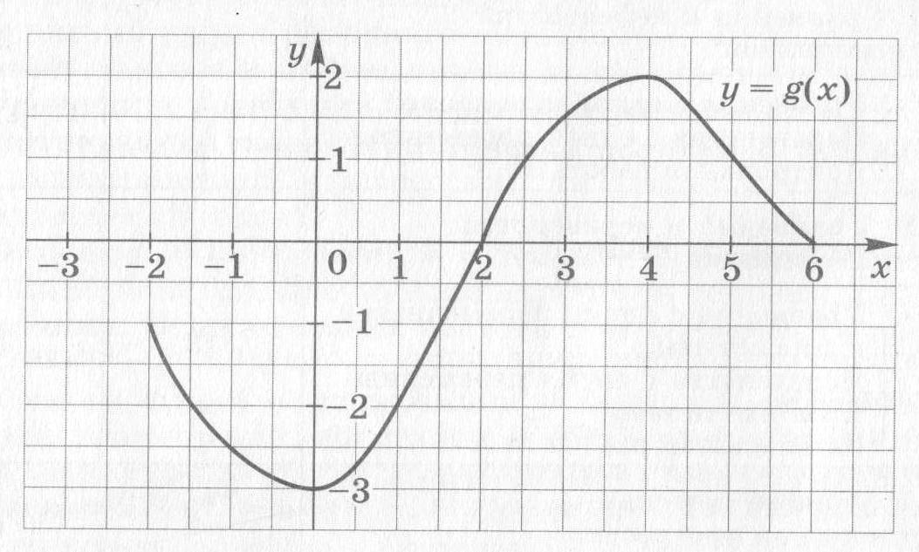 рис. 1

5. Сумма положительных чисел а и b равна 50. При каких значениях а и b их произведение будет наибольшим?
Вариант 2
1.Дана функция f(x) =При каких значениях аргумента f(x) =0, f(x)<0, f(x) >0? Является ли эта возрастающей или убывающей?
2. Разложить на множители квадратный трехчлен:
а); б)
3. Сократить дробь .
4. Область определения функции g(рис. 2) – отрезок [-5;4]. Найти нули функции, промежутки возрастания и убывания, область значений функции.
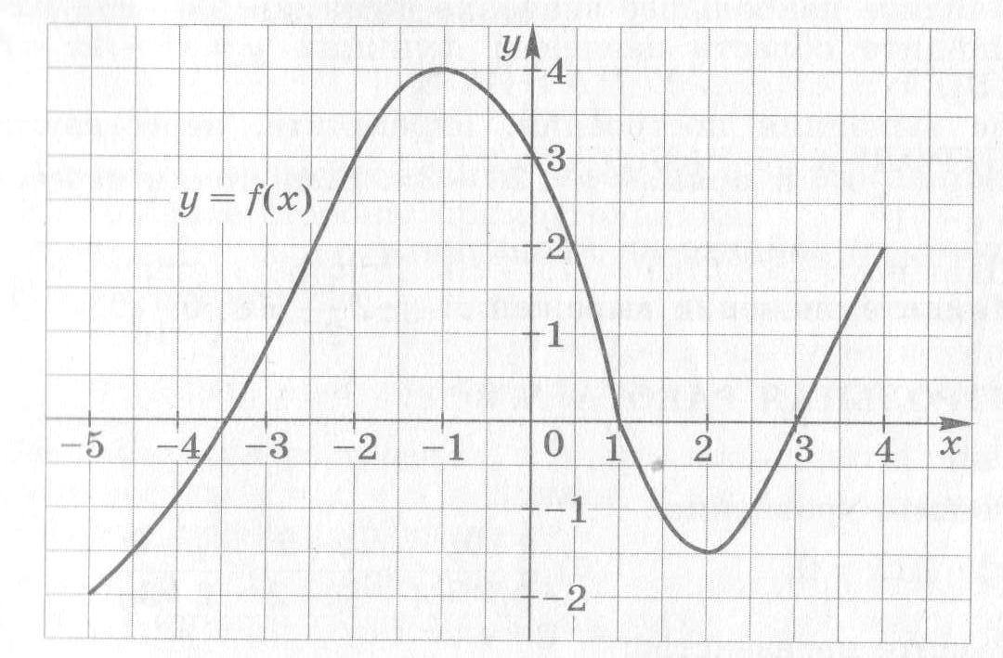 рис. 2
5. Сумма положительных чисел а и b равна 70. При каких значениях а и b их произведение будет наибольшим?

Контрольная работа № 2 «Квадратичная функция. Степенная функция»
Цель: выявление степени усвоения учащимися изученного материала.
Вариант 1.
- Построить график функции . Найти с помощью графика:
а) значение у при х = 0,5;
б) значения х, при которых у = -1;
в) нули функции; промежутки, в которых у>0 и в которых у< 0;
г) промежуток, на котором функция возрастает.
2. Найти наименьшее значение функции .
3.Найти область значений функции , где х.
4.Не выполняя построения, определить, пересекаются ли парабола у = и прямая . Если точки пересечения существуют, то найти их координаты.
5. Найти значение выражения

Вариант 2.
1.Построить график функции . Найти с помощью графика:
а) значение у при х = 1,5;
б) значения х, при которых у = 2;
в) нули функции; промежутки, в которых у>0 и в которых у< 0;
г) промежуток, на котором функция убывает.
2. Найти наибольшее значение функции .
3.Найти область значений функции , где х.
4.Не выполняя построения, определить, пересекаются ли парабола у = и прямая . Если точки пересечения существуют, то найти их координаты.
5. Найти значение выражения

Контрольная работа № 3 «Уравнения и неравенства с одной переменной»
Вариант 1.
- Решить уравнение:
а) б).
2. Решить неравенство:
а) б).
3. Решить неравенство методом интервалов:
а) б).
4.Решить биквадратное уравнение:
5.При каких значениях т уравнение имеет два корня?
6.Найти область определения функции .
7.Найти координаты точек пересечения графиков функций и
Вариант 2
1.Решить уравнение:
а) б).
2. Решить неравенство:
а) б)
3. Решить неравенство методом интервалов:
а) б).
4.Решить биквадратное уравнение:
5.При каких значениях п уравнение не имеет корней?
6.Найти область определения функции
7.Найти координаты точек пересечения графиков функций и .

Контрольная работа за первое полугодие.
Вариант 1
Часть 1.
А1. Функция задана формулой . Найдите f(0)
1) 0,25 2)-4 3) 4)2,5
А2. Сколько корней имеет квадратный трёхчлен 3х² – 12х + 8?
1) один корень; 2) два корня; 3) не имеет корней; 4) бесконечное множество
А3. Графику функции у = - 50х² принадлежит точка с координатами
1) (-4; -800); 2) (-4; 800); 3) (-4; 200); 4)(-4; -200)
А4. Найдите множество решений неравенства (х-5)(х+5)<0
1) ; 2) (-5; 5); 3) (-5; 5); 4) [-5; 5]
А5. Решите уравнение (х+2)² – 1 = х + 3
1) (-3; 0) 2) -3; 0 3) -3; -1 4) (0; 3)
А6.Найдите область определения функции f(x) =
1) (- 2)[-0,4; 1] 3) (-
4) (-
Часть 2.

В1. Найдите значение дроби при х=100
Ответ: ______________________________________
В2.Найдите множество решений неравенства: (х-1)(2х+1)(х-5)<0
Ответ: ______________________________________
С1. Найдите число корней уравнения х⁴ - 3х² – 4 =0.

Вариант 2
Часть 1.
А1. Функция задана формулой . Найдите f(0)
1) 1/3 2) -3/4 3)-4/3 4) – 1/2
А2. Сколько корней имеет квадратный трёхчлен 5х² – 11х + 7?
1) один корень; 2) два корня; 3) не имеет корней; 4) бесконечное множество
А3. Графику функции у = 80х² принадлежит точка с координатами
1) (-5; 200); 2) (-5; 2000); 3) (-5; -2000); 4)(-5; -200)
А4. Найдите множество решений неравенства (х+2)(х-7)<0
1) ; 2) (-2; 7); 3) ;
4) .
А5. Решите уравнение: - (х+2)² + 3 = х -1
1) (- 5; 0) 2) -5; 0 3) 0; 5 4) (3; 2)
А6.Найдите область определения функции f(x) =
1) (-; 2) [-0,5; 1] ; 3) (-; 4) (-0,5;1).
Часть 2.
В1. Найдите значение дроби при х=-19
Ответ: ______________________________________
В2. Найдите множество решений неравенства: (х-4)(3х+1)(х-2)>0
Ответ: ______________________________________
С1. Найдите число корней уравнения х⁴ - 10х² +9 =0

Контрольная работа № 4 «Уравнения и неравенства с двумя переменными»
Вариант 1.
1.Решить систему уравнений
2.Периметр прямоугольника равен , а его площадь равна . Найти стороны прямоугольника.
3. Изобразить на координатной плоскости множество решений системы неравенств:
4. Не выполняя построения, найти координаты точек пересечения параболы и прямой
5. Решить систему уравнений
Вариант 2.
1.Решить систему уравнений
2.Одна из сторон прямоугольника на больше другой стороны. Найти стороны прямоугольника, если его площадь равна .
3. Изобразить на координатной плоскости множество решений системы неравенств:
4. Не выполняя построения, найти координаты точек пересечения окружности и прямой
5. Решить систему уравнений

Контрольная работа № 5 «Арифметическая и геометрическая прогрессия»
Вариант 1
- Найдите восемнадцатый член арифметической прогрессии, если , .
- Найдите сумму шестнадцати первых членов арифметической прогрессии: -8; -4; 0… .
- Найдите первый член геометрической прогрессии (а_{п}), в которой q = –3, S₄ = 400.
- Найдите седьмой член геометрической прогрессии, если и .
- Первый член геометрической прогрессии равен 11, а знаменатель прогрессии равен 2.
Найдите сумму пяти первых членов этой прогрессии.
- Найдите сумму пяти первых членов геометрической прогрессии, если и
- Между числами 48 и вставьте три числа так, чтобы вместе с данными они составили геометрическую прогрессию

Вариант 2
- Найдите двадцатый член арифметической прогрессии, если , .
- Найдите сумму восемнадцати первых членов арифметической прогрессии: 7; 11; 15… .
- Найдите первый член геометрической прогрессии (а_{п}), в которой q = 2, S₅ = 403.
- Найдите шестой член геометрической прогрессии, если и .
- Первый член геометрической прогрессии равен 4, а знаменатель прогрессии равен 2. Найдите сумму семи первых членов этой прогрессии.
- Найдите сумму шести первых членов геометрической прогрессии, если и .
- Между числами 35 и вставьте три числа так, чтобы вместе с данными они образовывали геометрическую прогрессию.

Контрольная работа № 6 «Элементы комбинаторики. Начальные сведения из теории вероятности»
Вариант 1.
- Сколькими способами могут разместиться человек в салоне автобуса на пяти свободных местах.
- Сколько трехзначных чисел, в которых нет одинаковых цифр, можно составить из цифр ?
- Победителю конкурса книголюбов разрешается выбрать две книги из различных книг. Сколькими способами он может осуществить этот выбор?
- В доме квартир, которые распределяются по жребию. Какова вероятность того, что жильцу достанется квартира на первом этаже, если таких квартир 6?
- Из мальчиков и девочек надо выделить для работы на пришкольном участке мальчиков и девочек. Сколькими способами это можно сделать?
- На четырех карточках записаны цифры Карточки перевернули и перемешали. Затем наугад последовательно положили эти карточки в ряд одну за другой и открыли. Какова вероятность того, что в результате получится число ?
Вариант 2.
- Сколько шестизначных чисел можно составить из цифр без повторения цифр?
- Из учащихся класса, успешно выступивших на школьной олимпиаде, надо выбрать двух для участия в городской олимпиаде. Сколькими способами можно сделать этот выбор?
- .Из туристов надо выбрать дежурного и его помощника. Какими способами это можно сделать?
- Из книг, стоящих на полке, учебников, а остальные художественные произведения. Наугад берут с полки одну книгу. Какова вероятность того, она не окажется учебником?
- Из книг и журналов надо выбрать книги и журнала. Сколькими способами можно сделать этот выбор?
- На пяти карточках написаны буквы Карточки перевернули и перемешали. Затем наугад последовательно эти карточки положили в ряд и открыли. Какова вероятность того, что в результате получится слово «слива»?

Итоговая контрольная работа
Вариант 1.
А1.Среди данных чисел найти наибольшее.
1) ; 2) ; 3) ; 4)
А2. Вычислить .
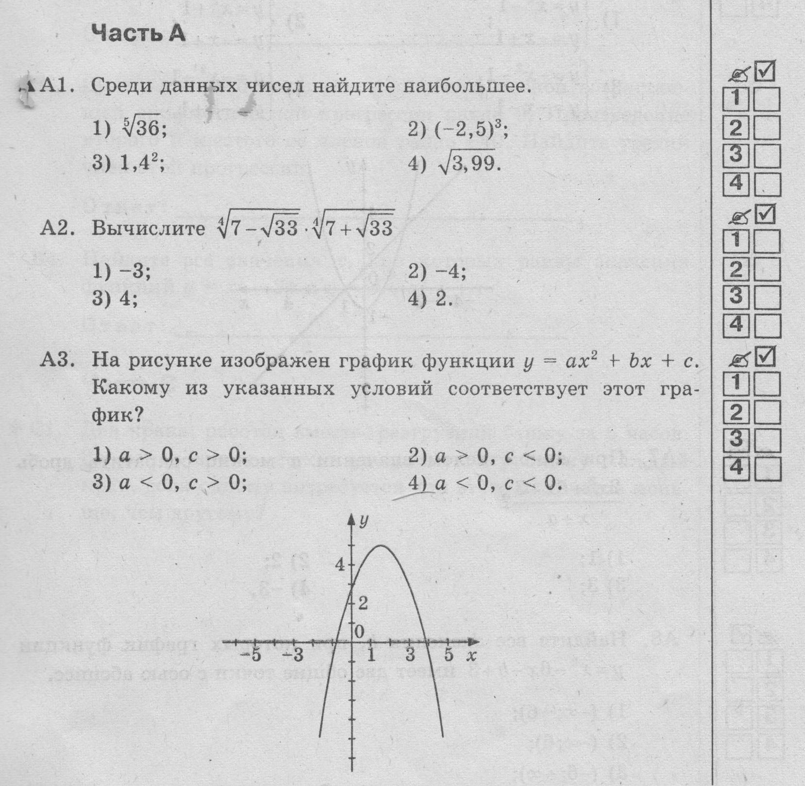
1); 2) 3) 4).
А3. На рисунке изображен график функции . Какому из указанных условий соответствует этот график?
1) 2) 3)
4)
А4.Указать множество значений функции
1) 2) 3); 4).
А5. Решить систему неравенств
1); 2) 3) 4)
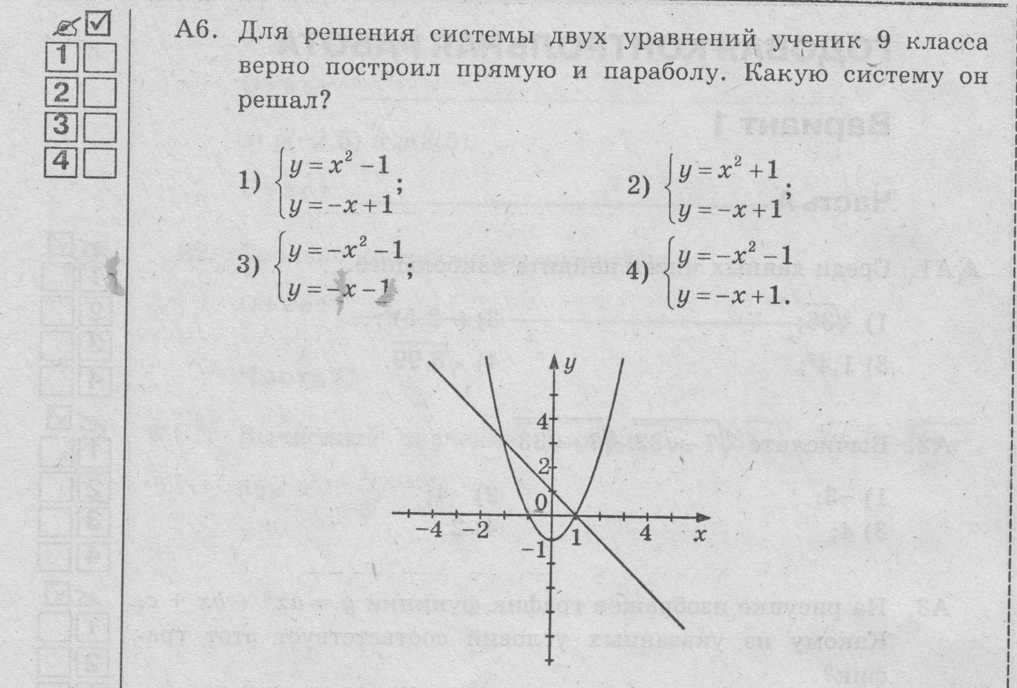
А6. Для решения системы двух уравнений ученик 9 класса верно построил параболу и прямую. Какую систему он решал?
1) 2) 3) 4)

А7. При каком целом значении а можно сократить дробь
1) 1; 2) 2; 3)3; 4) -3.
А8. Найти все значения b, при которых график функции имеет две общие точки с осью абсцисс.
1); 2) ; 3); 4).
Часть В.
В1. Упростить выражение
Решение:

Ответ:_______________________________________________________
Вариант 2.
А1.Среди данных чисел найти наименьшее:
1) ; 2) ; 3) ; 4)
А2. Вычислить .
1); 2) 3) 4)7.
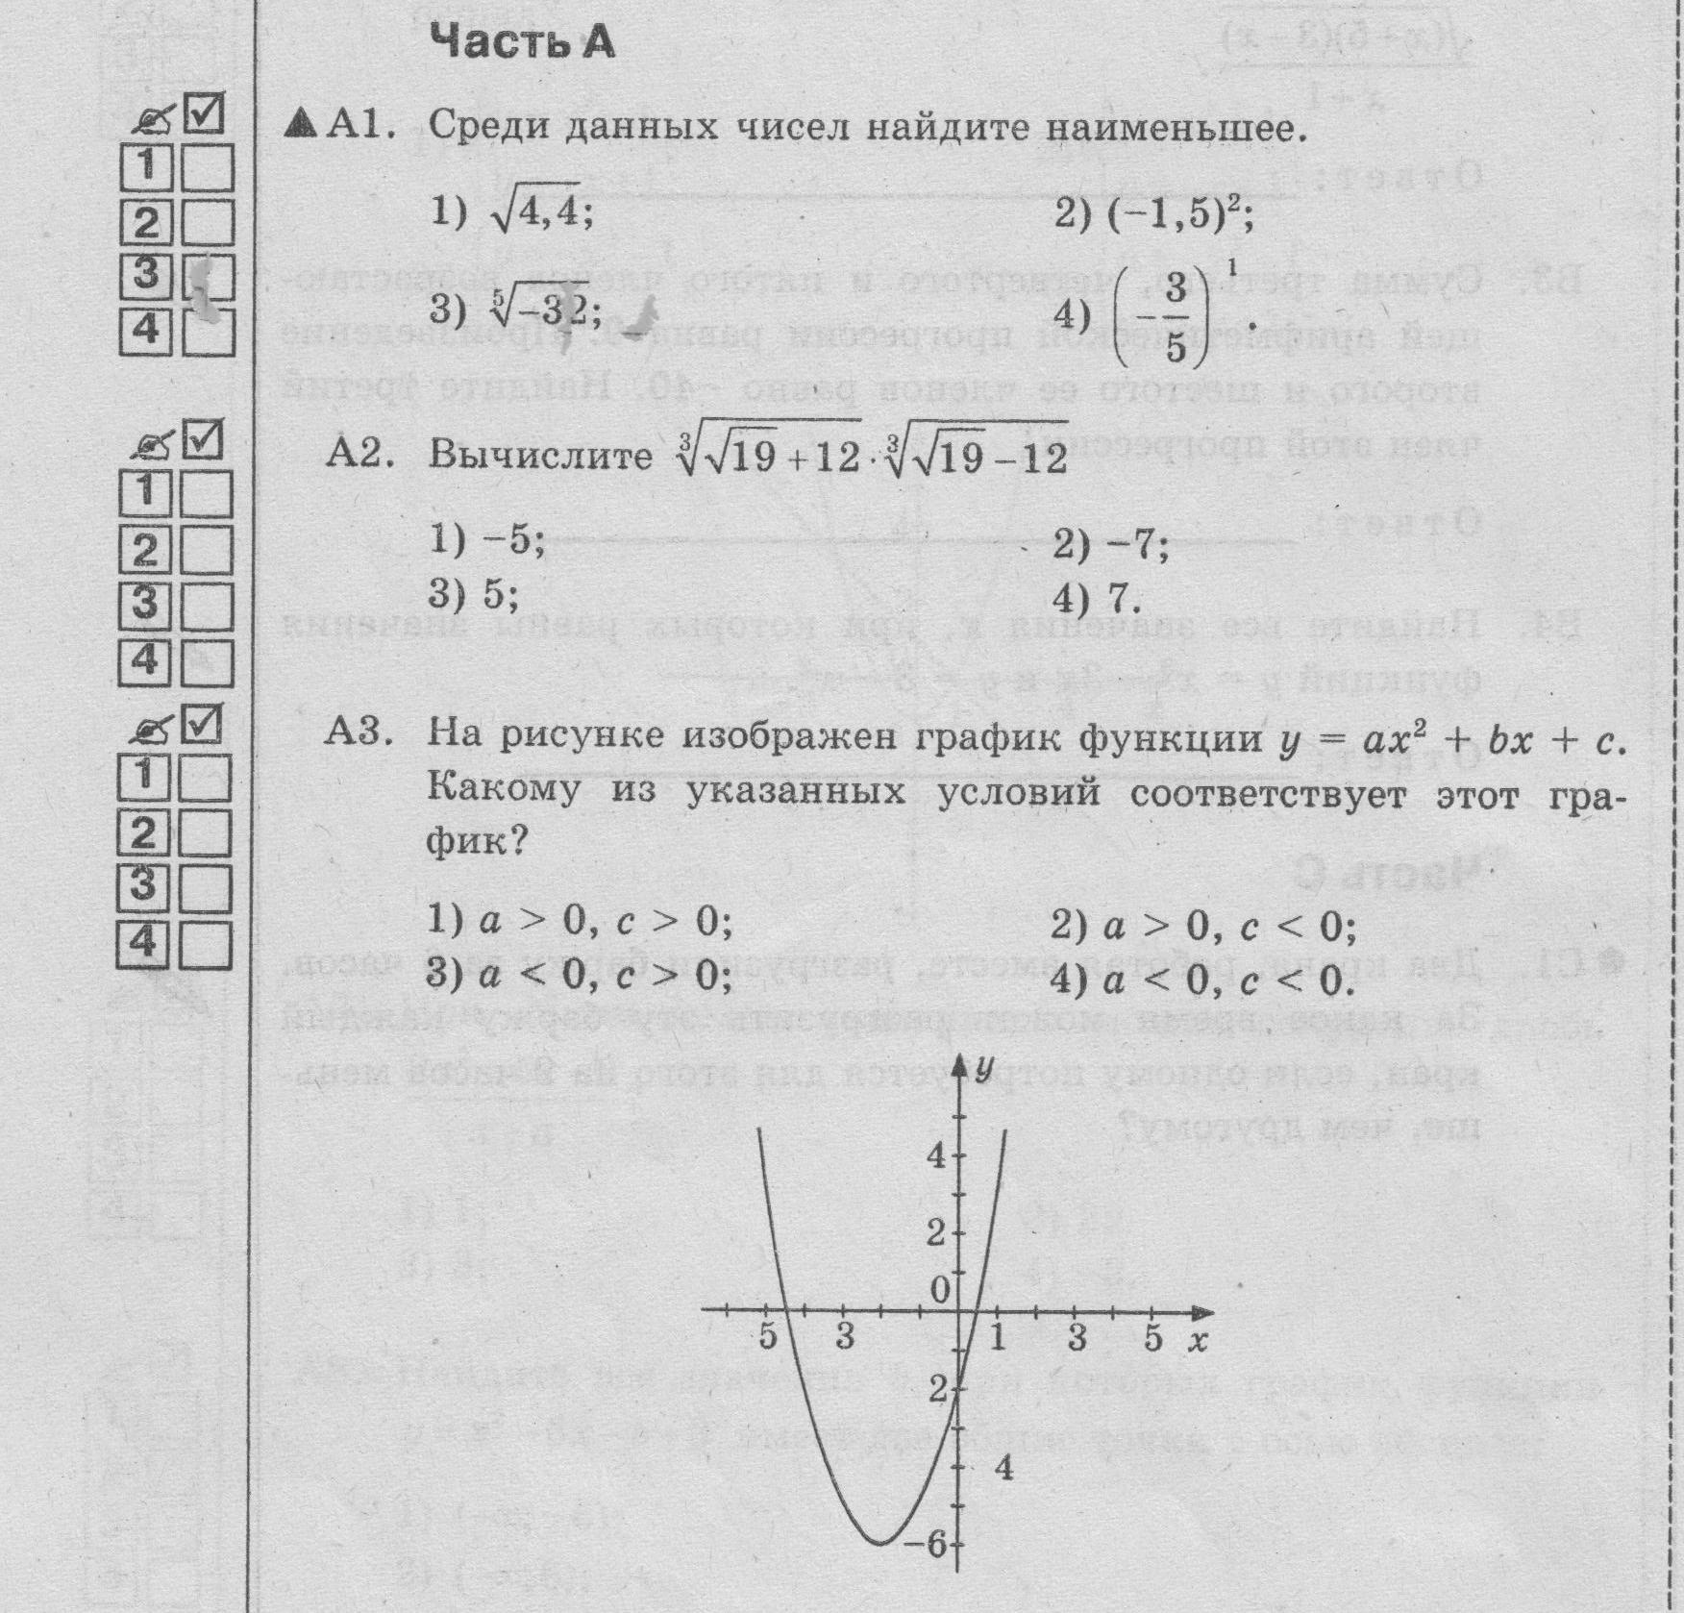
А3. На рисунке изображен график функции . Какому из указанных условий соответствует этот график?
1) 2) 3)
4)

4.Указать множество значений функции
1) 2) 3); 4).
А5. Решить систему неравенств
1); 2) 3) 4)
А6. Для решения системы двух уравнений ученик 9 класса верно построил параболу и прямую. Какую систему он решал?
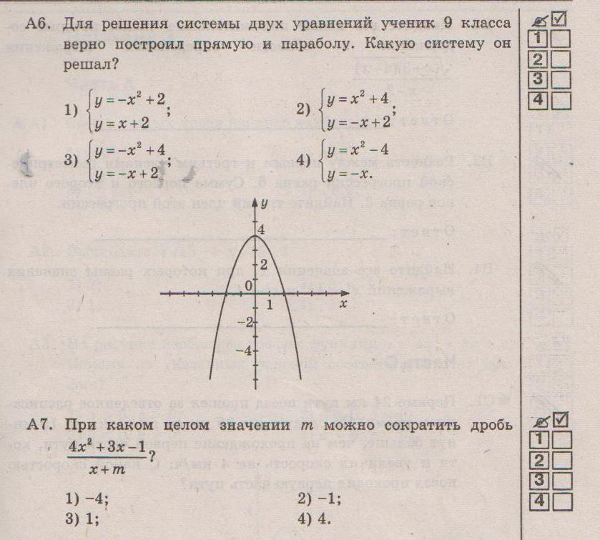
1) 2) 3) 4)

А7. При каком целом значении m можно сократить дробь
1) -4; 2) -1; 3)1; 4) 4.
А8. Найти все значения а, при которых график функции не имеет общих точек с осью абсцисс.
1); 2) ; 3); 4).
Часть В.
В1. Упростить выражение
Решение:

Ответ:__________________________________

